简单链表
曹逸君 1352872
实现插入、查询、删除
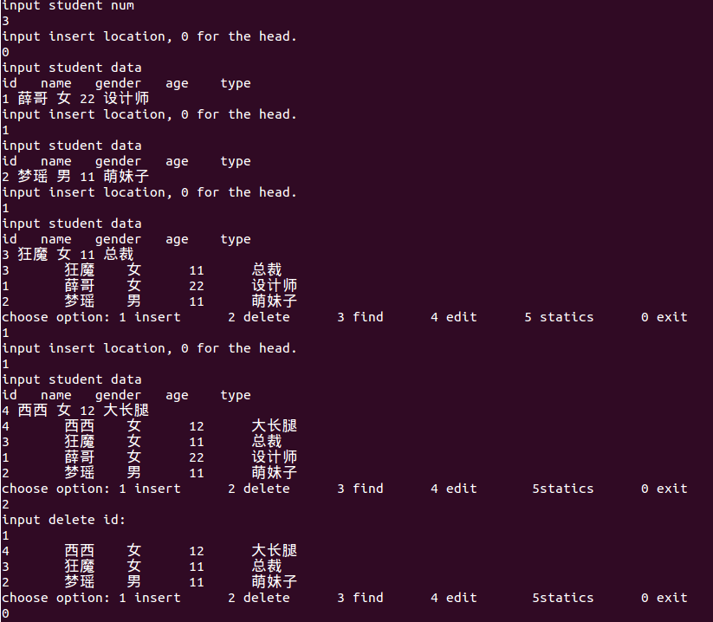
可移植为包含任意数据类型。含垃圾回收。

